On considère la série statistique ci-contre donnée par son diagramme en bâton :
1) Faire un tableau contenant les valeurs, effectifs, fréquences, effectifs cumulés et des fréquences cumulées de la série.
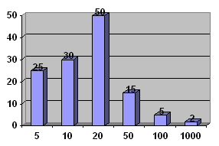
2) Déterminer l’étendue, le mode, la valeur médiane et la moyenne de la série. On expliquera comment les résultats ont été obtenus.
Pourquoi la moyenne est-elle supérieure à la médiane?
3) On remplace les valeurs de la série par les valeurs :
502 1002 2002 5002 10002 100002
Expliquer par quelles opérations on passe de la série originale à la série ci-dessus.
En déduire, en utilisant la question 2 la moyenne et la médiane de la nouvelle série.
4) On remplace la valeur 1000 par 500.
Quel effet cela va-t-il avoir sur la moyenne et sur la médiane de la série ?

La correction de cet exercice n'est pas disponible.

